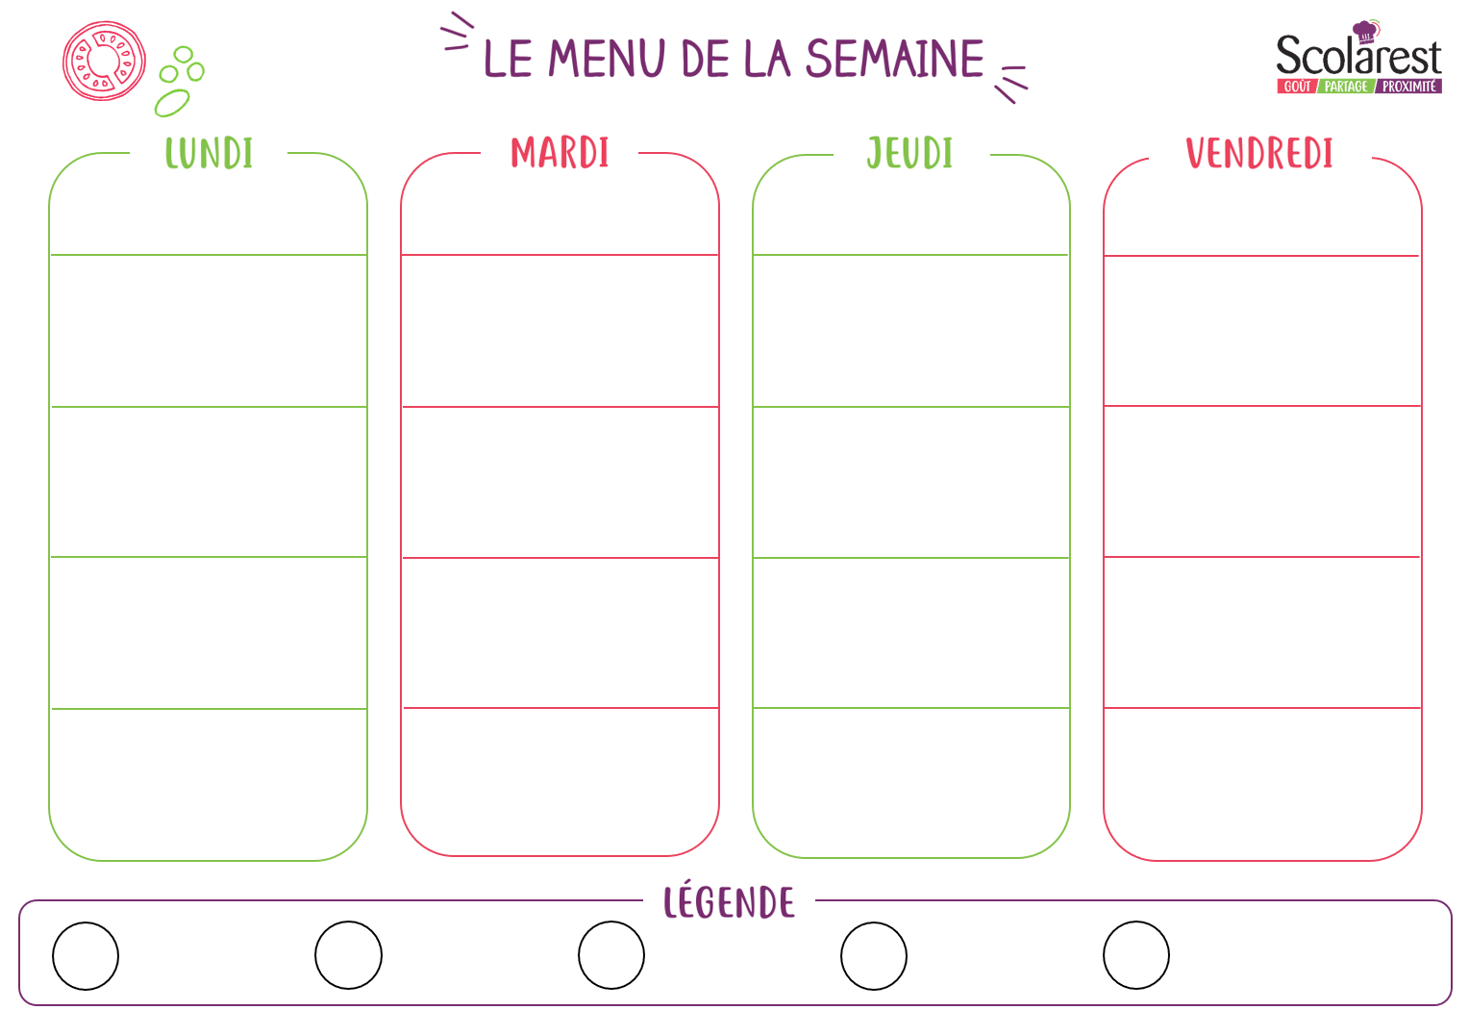
Dejeuner
 | 30/01 |  | 31/01 |  | 02/02 |  | 03/02
 | Œufs durs  Pomelos cocktail  Salade verte  Salami |  | Samoussa de volaille  Salade de pois chiches aux poivrons  Salade verte  Pastèque en salade |  | Betteraves ciboulette  Salade verte aux lardons et croûtons  Salade de pâtes  Saucisson à l’ail |  | Salade piémontaise  Maquereau à la tomate  Tomate mimosa  Salade verte
 | Filet de poulet grillé  Cabillaud crème d’ail doux  Pennes p/sel  Carottes etuvées |  | Raviolis de bœuf gratinés  Colin d'alaska sauce tomate et basilic  Semoule  Légumes couscous |  | Aiguillettes de volaille crousti(fait)  Croq veggie tomate  Frites  Épinards à la crème |  | Calamars ou encornets panés aux épices espagnoles  Riz pilaf  Chou-fleur à la crème
 | Buche pilat  Camembert  Samos |  | Gouda  Emmental  Vache qui rit |  | Camembert  Camembert  Petit moule ail et fines herbes |  | Tomme blanche  Mimolette  Edam
 | Yaourt aromatisé  Panna cotta coulis de framboises  Ananas au sirop  Corbeille de fruits |  | Tarte au citron  Crème dessert chocolat  Compote de fruits  Corbeille de fruits |  | Tarte flan pâtissier  Mousse chocolat  Compote de pêches allégée  Corbeille de fruits |  | Yaourt aromatisé  Pain d’épice  Dessert pommes-cassis  Corbeille de fruits

